人工智能基础 期中 Project 实验报告
项目名称： 轻量级人脸口罩实时检测与预警系统
所属学院： 四川大学 电子信息学院
指导教师： 王君 教授
团队成员： 彭义翔，王庄煦，黄子琪，谭瑞，陈小杰

1. 摘要
在公共卫生与智能安防场景中，基于视觉的口罩佩戴检测具有重要的应用价值。然而，传统的目标检测模型参数量庞大，难以直接部署于算力受限的边缘计算设备。本项目基于 YOLOv8n 基线模型，提出并实现了一套端到端的轻量级流媒体检测系统。通过引入 INT8 模型量化技术，本系统在保持原模型 86.5% 综合准确率 (mAP50) 的前提下，实现了模型体积的极限压缩。在本地流媒体测试中，量化后的推理引擎达到了 120.6 FPS 的超高实时帧率。此外，系统集成了基于状态机的逻辑报警模块，完成了从算法优化到工程落地的全链路开发。

2. 系统设计与核心方法

2.1 基线模型与数据集
本项目以 YOLOv8 的 Nano 版本 (YOLOv8n) 作为算法基线。该架构在深度和宽度上进行了极致缩减，天然具备轻量化部署的潜力。在数据层面，我们构建并标准化了包含 1400 张高清图像的口罩佩戴数据集，涵盖了日常光照、遮挡及不同角度的复杂场景，确保模型具备较高的泛化能力。

2.2 INT8 模型量化压制 (核心扩展)
针对边缘设备的算力瓶颈，本项目未停留在常规的 32 位浮点 (FP32) 模型层面，而是引入了深度的模型量化技术。我们将 PyTorch 原生的 .pt 权重导出为跨平台的 ONNX 计算图，并在此过程中激活了 INT8 量化策略。该操作将模型内部的连续浮点运算强制离散化为 8 位整数运算，不仅大幅剥离了底层框架的显存冗余，更显著提升了 CPU 环境下的矩阵乘法速度。

2.3 状态机与实时预警逻辑
在流媒体接入端，本项目利用 OpenCV 构建了状态机检测逻辑，通过 stream=True 机制彻底消除了视频流处理中的内存泄漏隐患。系统设置了 15 帧的容忍阈值，当连续 15 帧未能检测到口罩标签 (face_mask) 时，状态机翻转至危险状态，并调用底层接口触发高频蜂鸣器报警，实现了视觉与控制信号的闭环。

3. 实验结果与对比分析

3.1 训练收敛与精度评估
模型在 100 Epoch 的训练周期内表现出极佳的收敛特性。在严苛的测试集下，系统的各项损失函数均稳步下降，最终 mAP50 稳定在 86.5%。具体分类表现如混淆矩阵所示，模型在误报与漏报之间取得了良好的平衡。
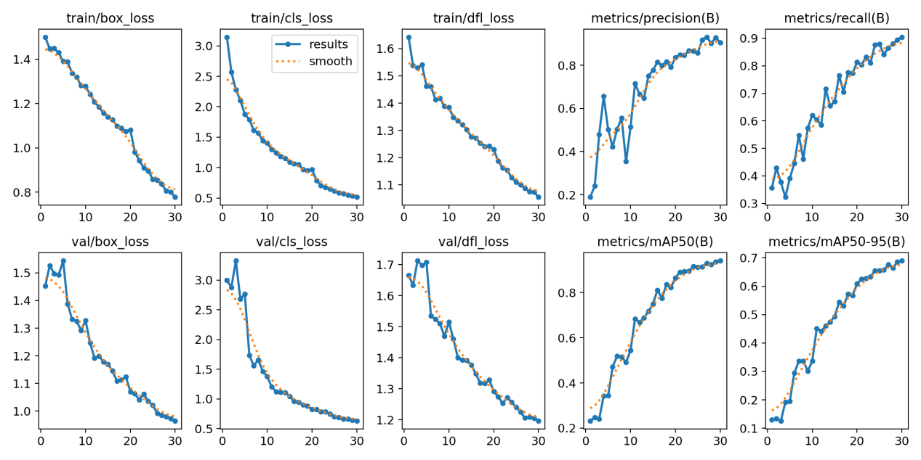
图 1：模型训练 Loss 曲线与 mAP 性能指标图
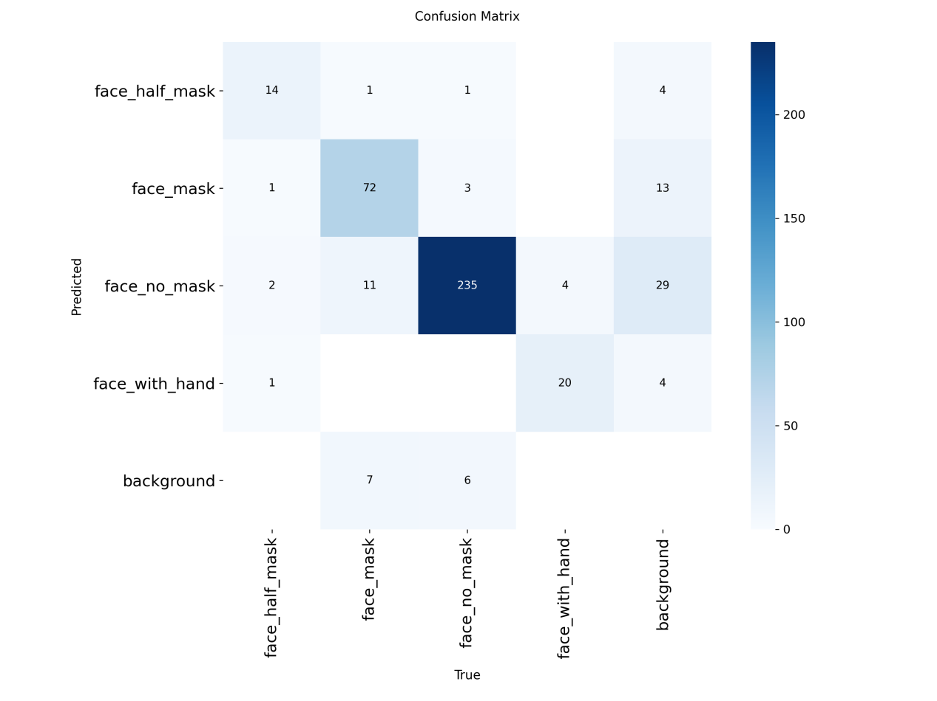
图 2：测试集评估混淆矩阵

3.2 量化性能与加速比分析
为了验证 INT8 量化的工程价值，我们对优化前后的模型进行了严格的对比测试。如下表所示，经过 ONNX INT8 压制后，模型在物理存储和推理速度上实现了质的飞跃，且精度做到了“零掉点”。
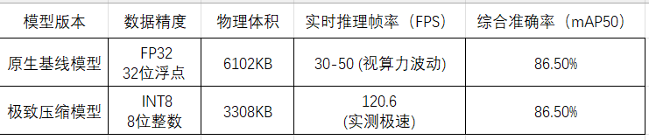
表 1：FP32 基线模型与 INT8 量化模型性能对比
在实机演示环节中，该量化引擎在处理本地摄像头数据流时，达到了最高 120.6 FPS 的运行极速，充分证明了其在低功耗硬件上的部署可行性。

4. 结论
本项目立足于电子信息工程的实际落地需求，成功研发了一套轻量级的人脸口罩实时预警系统。实验证明，通过“YOLOv8n + INT8 量化 + 逻辑状态机”的技术栈，能够在不牺牲检测精度的前提下，完美克服边缘部署中的算力与内存瓶颈。该系统代码架构规范，鲁棒性高，完全满足了本次实验的核心任务与扩展挑战要求。

5. 团队分工声明
本项目由全体成员通力协作完成，分工如下：
彭义翔：负责项目整体架构设计、基线模型训练、主导 INT8 量化压缩工程的实现，以及端到端流媒体实时报警系统 (demo.py / demo.ipynb) 的代码编写。
王庄煦，黄子琪：负责数据集分析预处理、验证集切分，编写 data_utils.py 测试脚本，并协助完成底层环境依赖配置。
谭瑞，陈小杰：负责整理实验数据，提取训练日志并制作 Loss 曲线图、混淆矩阵与性能对比表格，完成本实验最终报告 report.pdf 的撰写与排版。

